**PROJET SEMAINE 6 – FORMATION D-CLIC – N’GUETTA N’GUETTA ANGE MARTIAL ROLAND\***

**Lien github :** <https://github.com/nguetta2nguetta-lab/projet-semaine6-d-clic.git>

**Espace de connexion et Inscription à l’application**

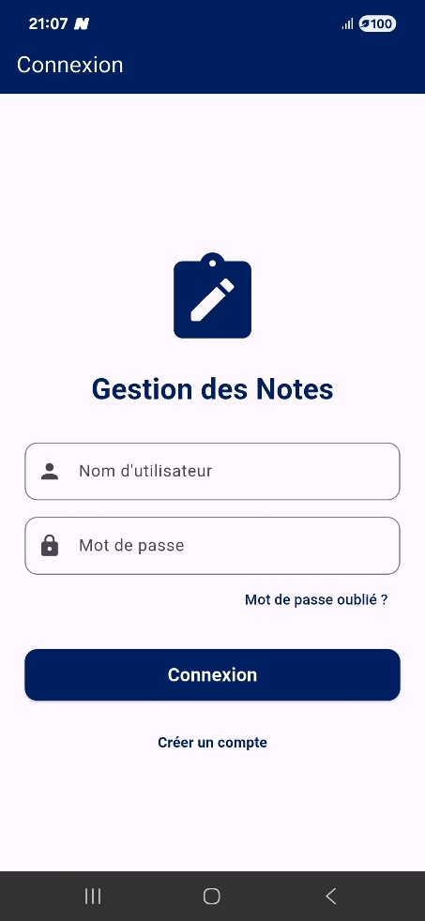 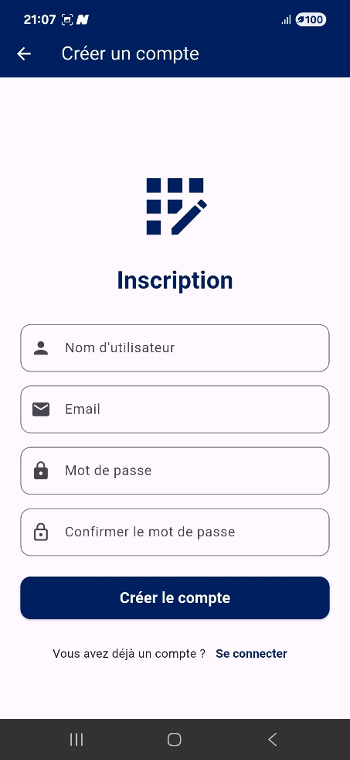 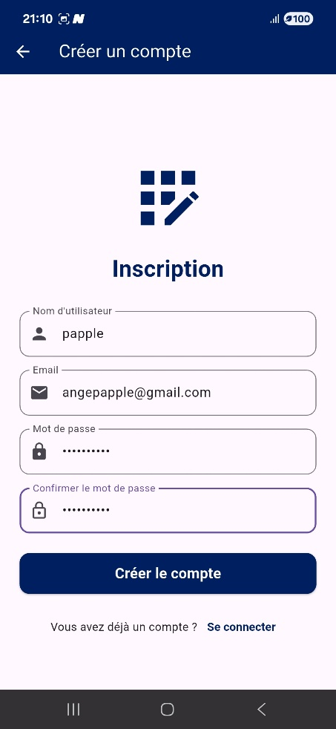

**Page de connexion renseignée, puis redirection sur la page accueil,**

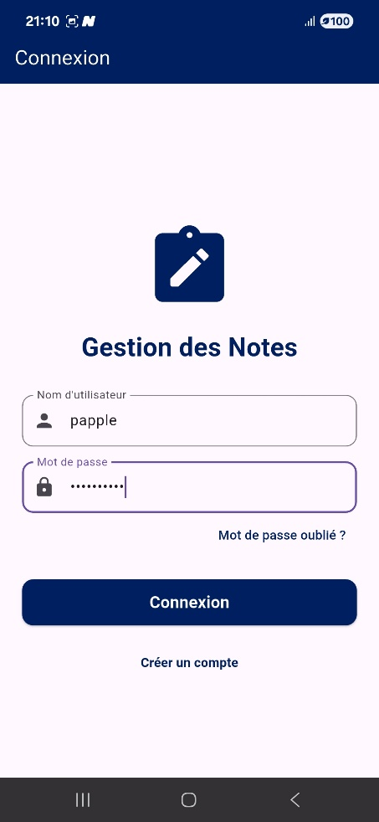 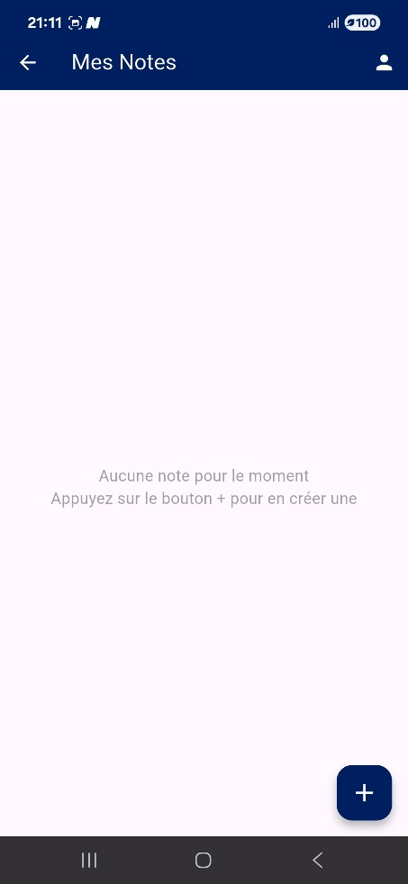

**Ajouter une note, affiche de la liste des notes puis modifier une note**

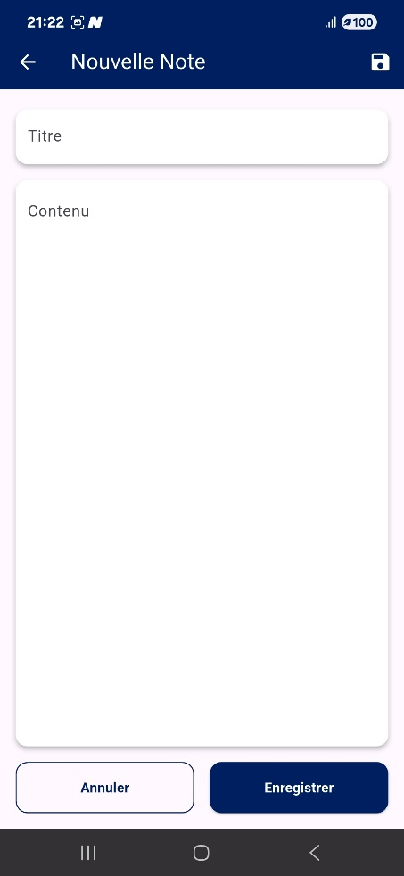 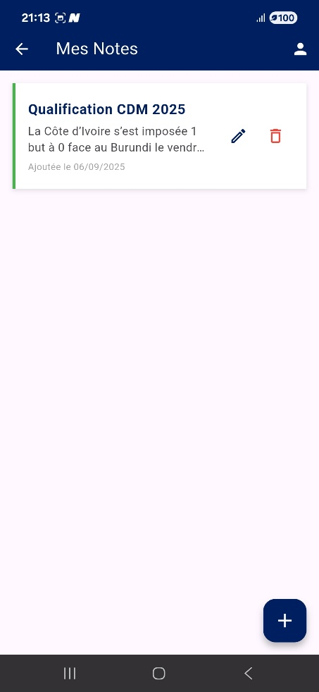 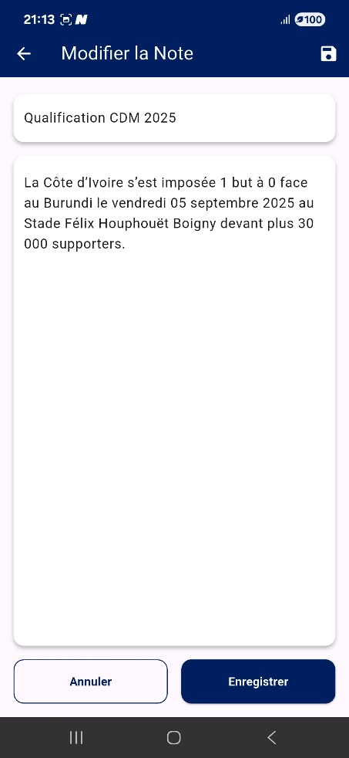

**Supprimer une note, voir son profil et se déconnecter**

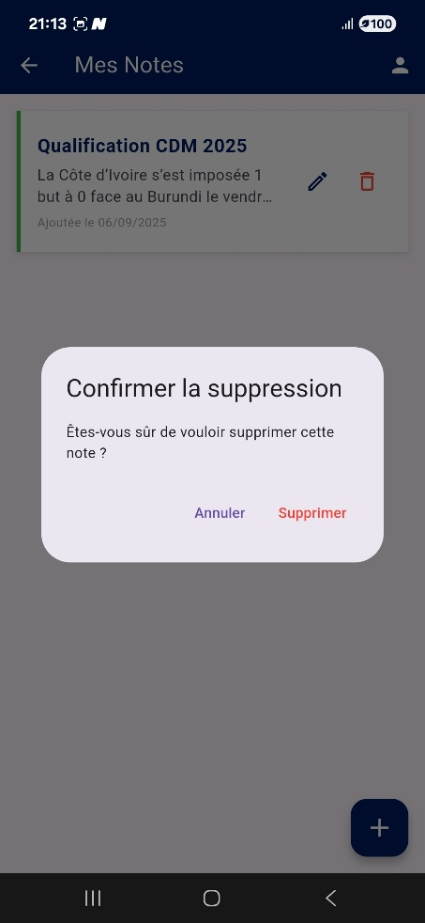 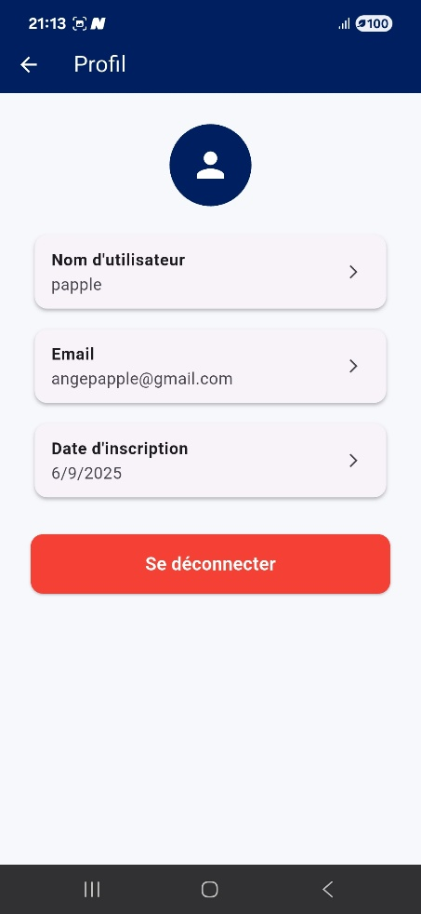 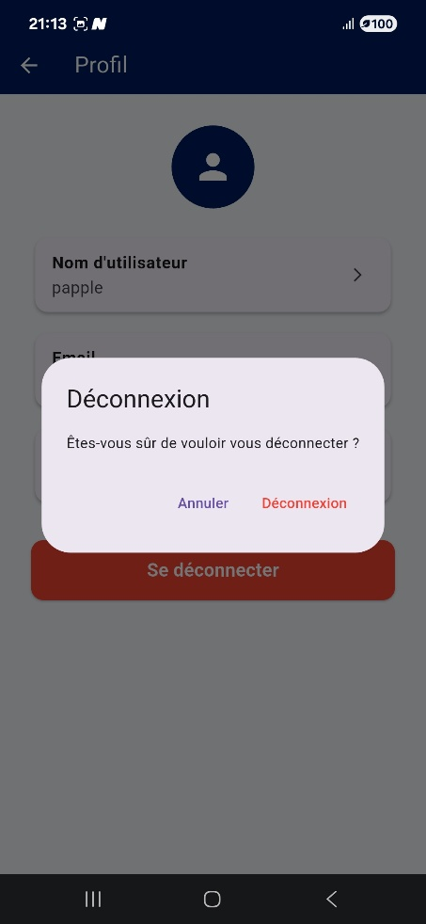

**Récupération de mot de passe**

